**Ejemplo: Añadir una tabla y una columna calculadas**

**Visión general**

En el ejercicio *Adición de una tabla y una columna calcul*adas, se le pidió que creara nuevas tablas y columnas calculadas utilizando DAX dentro de su modelo de datos para abordar cuestiones analíticas y de visualización específicas.

Sus tareas en este ejercicio fueron

* Crear una tabla calculada a partir del conjunto de datos existente dentro de su modelo de datos.
* Añadir columnas calculadas a una tabla específica dentro del conjunto de datos.
* Garantizar la normalización y coherencia de los datos.

Esta lectura le proporciona una guía paso a paso para completar estas tareas. También incluye capturas de pantalla que podrá comparar con su trabajo.

También puede revisar los vídeos [*Introducción a las tablas calculadas*](https://www.coursera.org/learn/data-modeling-in-power-bi/lecture/OLf8s/introduction-to-calculated-tables) y [*Creación de columnas calculadas*](https://www.coursera.org/learn/data-modeling-in-power-bi/lecture/Jkzfj/creating-calculated-columns) para obtener orientación sobre el uso de DAX en Power BI.

**Paso 1: Descargue y conéctese al conjunto de datos de Adventure Works.**

1. Descargue el libro de ejercicios desde la página de ejercicios en la plataforma Coursera.

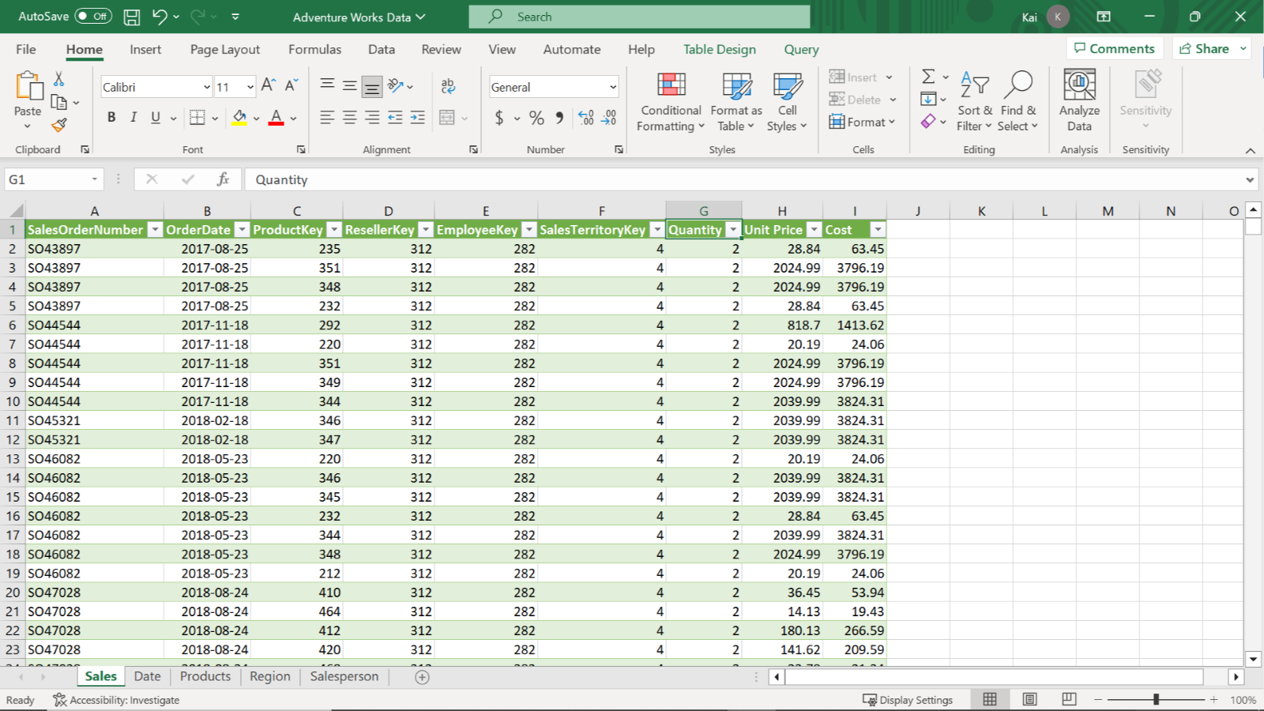

1. Inicie el escritorio de Power BI. Para crear un nuevo proyecto, seleccione el menú **Archivo** y, a continuación, seleccione **Nuevo**. Importe el conjunto de datos Adventure Works que ha descargado. En la pestaña **Inicio**, seleccione el menú desplegable **Obtener datos**. A continuación, seleccione una fuente de datos adecuada. Para el ejercicio actual, seleccione **Libro de Excel** y navegue hasta la carpeta del conjunto de datos Adventure Works.

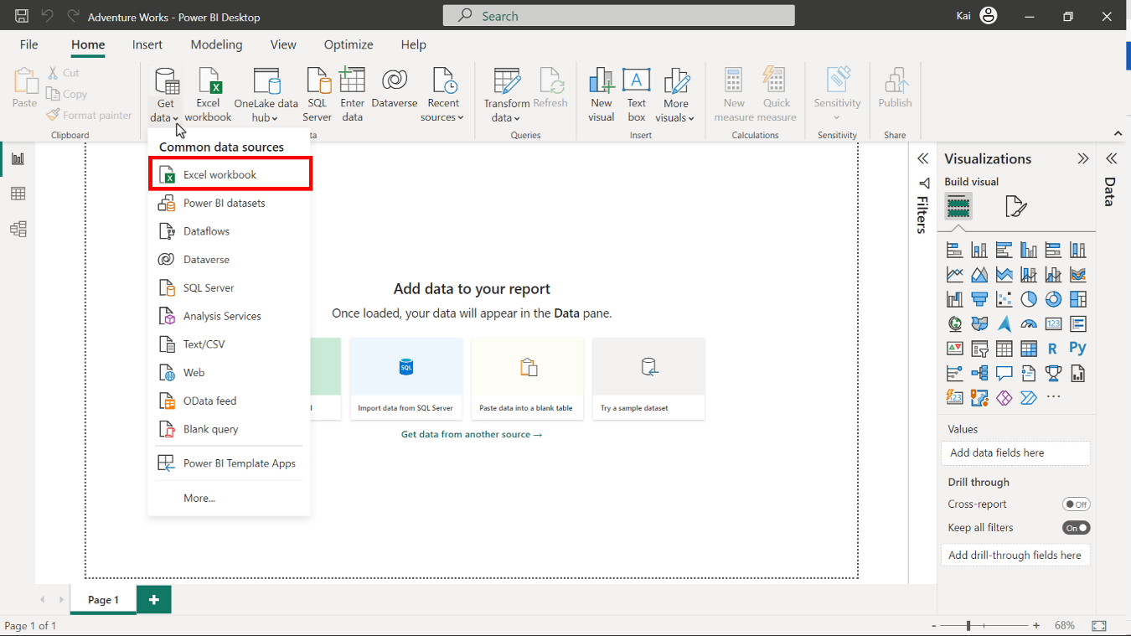

3. Una vez seleccionados y cargados los datos, Power BI abre un cuadro de diálogo **Navegador** que enumera todas las tablas disponibles para cargar en el archivo Excel, junto con la vista previa de los datos en la parte derecha del Navegador. Seleccione las tablas **Ventas**, **Producto**, **Región**, **Fecha** y **Vendedor** y, a continuación, seleccione **Cargar**.

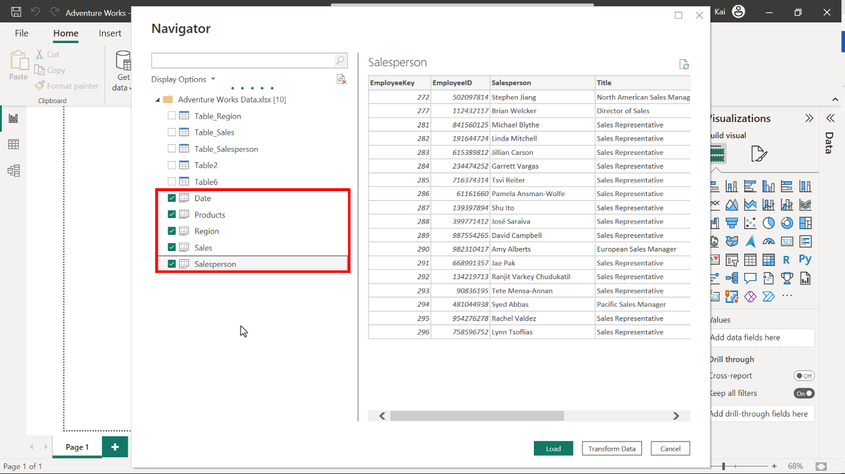

**Paso 2: Elimine todos los valores duplicados y establezca las relaciones entre las tablas.**

1. Para eliminar todos los datos duplicados, acceda al **editor de Power Query**, haga clic con el botón derecho del ratón en las columnas **SalesOrderNumber** y seleccione **Eliminar duplicados** en el menú desplegable.

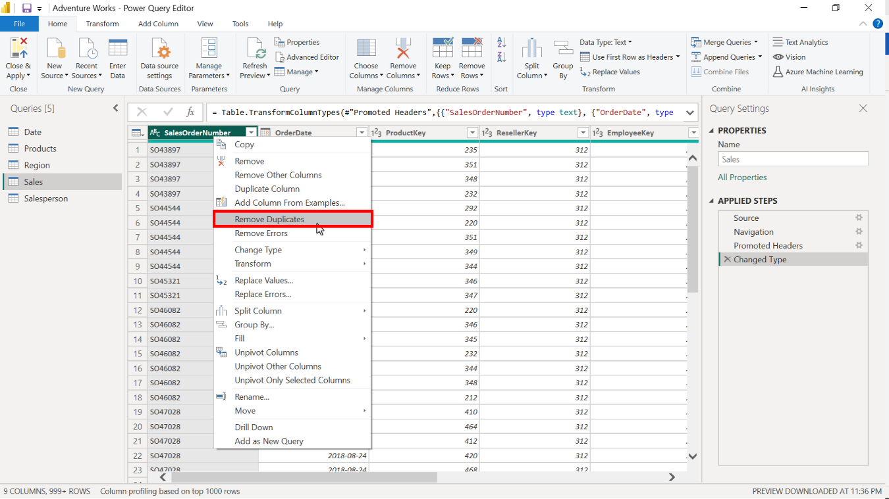

1. Para configurar las relaciones del modelo, acceda a la **vista Modelo** del escritorio de Power BI y seleccione **Gestionar relaciones**. Desde aquí, puede editar la cardinalidad y la dirección de los filtros cruzados entre las tablas.

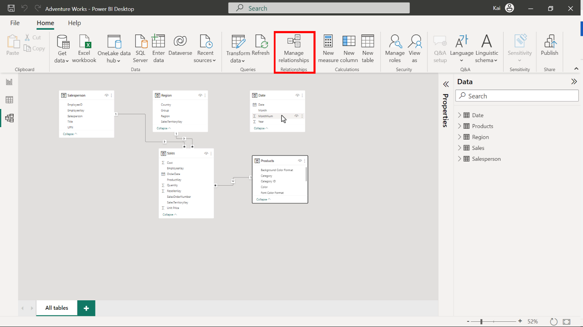

**Paso 3: Cree una tabla calculada.**

1. Acceda a **la** vista Modelo del grupo de cálculos para crear una nueva tabla. Seleccione **Nueva tabla**. Copie y pegue el siguiente código DAX en la barra de fórmulas:

1

2

3

4

5

Yearly Sales by color =

ADDCOLUMNS (

Sales,

"Year", RELATED ( 'Date'[Year]),

"Color", RELATED ( Products[Color]))

* **ADDCOLUMNS**: Añade columnas calculadas a la tabla o expresión de tabla dada. En este caso, la tabla **Ventas** es la tabla principal a la que necesita añadir dos columnas más, una de la tabla **Fecha** y otra de la tabla **Producto**.
* **Año** y **Color** entre comillas dobles son los nombres de las nuevas columnas que se añadirán en la nueva tabla calculada.
* **RELACIONADO**: Devuelve un valor relacionado de otra tabla. En este caso, los valores de Color **del producto** de la tabla **Producto** y la información de **Año** de la tabla **Fecha**.

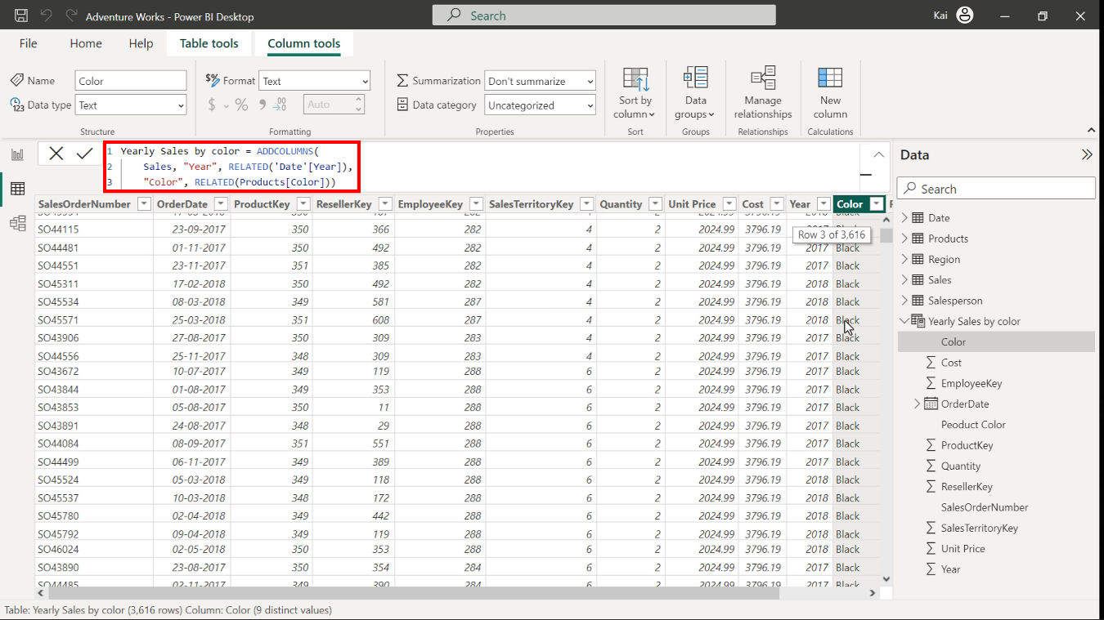

1. Observe que la tabla resultante tiene 11 columnas.

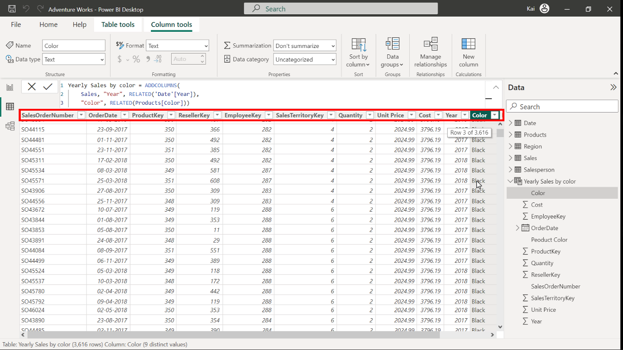

**Paso 4: Cree columnas calculadas.**

1. Para crear una nueva columna, seleccione la tabla **Fecha** en el **panel Datos** de la parte derecha de la interfaz de Power BI. Acceda a **la vista Modelo** en el **grupo Cálculos** y seleccione **Nueva columna**. Copie y pegue el siguiente código DAX en la barra de fórmulas:

1

Qtr = QUARTER('Date'[Date])

* **TRIMESTRE**: Devuelve cada trimestre como un número de la columna **Fecha**.
* La**Fecha** entre comillas simples es la tabla, y la **Fecha** entre corchetes es la columna dentro de la tabla.

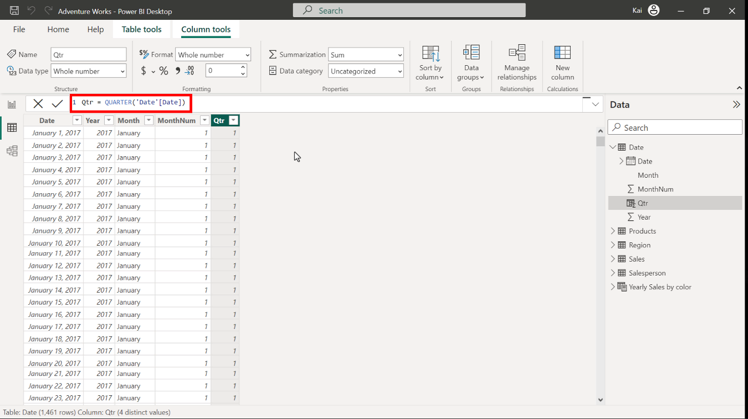

1. Seleccione la tabla **Fecha** en el **panel Datos** de la parte derecha de la interfaz de Power BI. Acceda a **la vista Modelo** en el **grupo Cálculos** y seleccione **Nueva columna**. Copie y pegue el siguiente código DAX en la barra de fórmulas:

1

Month =LEFT ( 'Date'[Month], 3 )

* **IZQUIERDA**: Devuelve el número especificado de caracteres desde el inicio de una cadena de texto.
* **Fecha** entre comillas simples es la tabla a la que se hace referencia y **Mes** entre corchetes es el nombre de la columna. El número **3** especifica el número de caracteres de la columna mes corto.

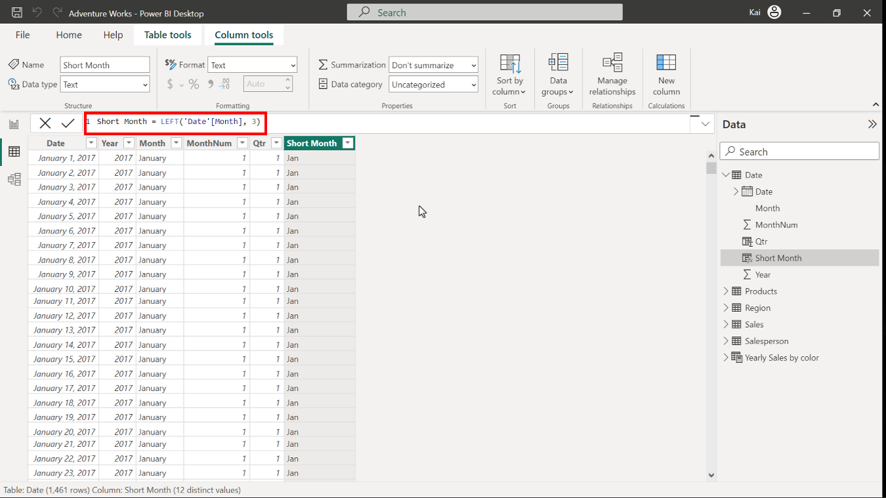

1. Para crear una nueva columna, seleccione la tabla **Producto** en el **panel Datos** de la parte derecha de la interfaz de Power BI. Acceda a la **vista Modelo** en el **grupo de cálculos**. A continuación,seleccione **Nueva columna** para expandir la barra de fórmulas. Copie y pegue el siguiente código DAX en la barra de fórmulas:

1

Product Color = RELATED ( Products[Color] )

* **RELACIONADO** aquí es lo mismo que hacer referencia a una columna de otra tabla.

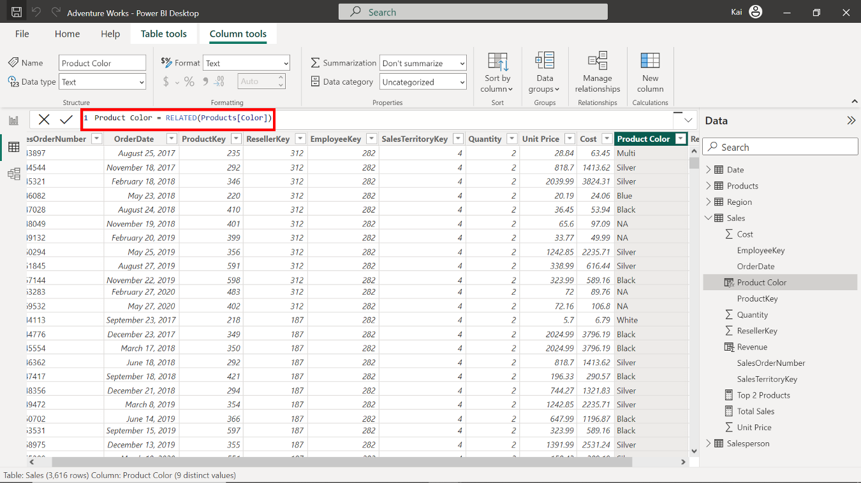

**Paso 5: Guarde su proyecto de Power BI.**

* Para guardar el proyecto, abra el menú **Archivo**, seleccione **Guardar como** e indique un nombre apropiado para el proyecto junto con una ruta a la carpeta de su ordenador.

**Conclusión**

Con estos pasos, ha creado con éxito una tabla calculada combinando datos de múltiples conjuntos de datos y columnas definidas por el usuario utilizando DAX. Ahora puede analizar los datos de Adventure Works en función de los requisitos analíticos y empresariales.

Recuerde que cuando utilice fórmulas DAX, asegúrese siempre de que están formateadas correctamente y de que los nombres de las columnas coinciden con los nombres reales de las columnas de sus datos.

Marcar como completo

Me gusta

No me gusta

Informar de un problema